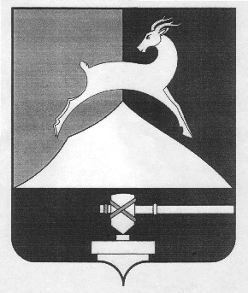

Администрация Усть-Катавского городского округа

Челябинской области

ПОСТАНОВЛЕНИЕ
От 14.11.2025г. № 1549

О внесении изменений в постановление
администрации Усть-Катавского
городского округа от 25.10.2019г. № 1599
«Об утверждении реестра
муниципальных маршрутов»

В соответствии с Федеральным законом от 13.07.2015г. № 220-ФЗ «Об организации регулярных перевозок пассажиров и багажа автомобильным транспортом и городским наземным электрическим транспортом в Российской Федерации», Уставом Усть-Катавского городского округа,
администрация Усть-Катавского городского округа ПОСТАНОВЛЯЕТ:
1. Внести изменения в постановление администрации Усть-Катавского городского округа от 28.11.2019г. № 1599 «Об утверждении реестра
муниципальных маршрутов», прилагаемый реестр муниципальных маршрутов изложить в новой редакции.
2.Общему отделу администрации Усть-Катавского городского округа (Толоконникова О.Л.) данное постановление разместить сайте администрации Усть-Катавского городского округа (www.ukgo.su).
3.Организацию и контроль выполнения настоящего постановления возложить на заместителя главы Усть-Катавского городского округа – начальника Управления имущественных и земельных отношений Гриновского Я.В.

Глава Усть-Катавского С.Д. Семков
городского округа

